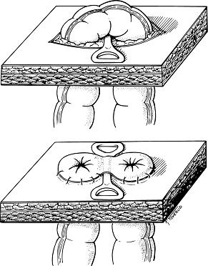

ПЕТЛЕВАЯ СТОМА С УДЕРЖИВАЮЩИМ СТЕРЖНЕМ